Esőcseppekből közösségi erőforrás – a nagyvárosokban is eredményes a vízmegtartás
A nagyvárosok szívében minden csepp víz számít, főként a melegebb hónapokban, amikor az emberek, a növények és az állatok is szenvednek a hosszú hetekig tartó kánikulától. Van azonban megoldás: a természetközeli vízmegtartó megoldások akár 50-90%-kal is csökkenthetik a zöldterületek vízfelhasználását. A budapesti VIII. kerületben található Auróra Klímakert az évek során egyre ellenállóbbá válik a klímaváltozás okozta hőséggel és szárazsággal szemben, miközben vízellátását mára már kizárólag a területre hullott esővízből biztosítja. A kezdeményezés jó példa arra, hogyan lehet az esővizet integrált, természetalapú vízgazdálkodási megoldásokkal hatékonyan újrahasznosítani, és ezzel fokozni a városi zöldfelületek klímaadaptációs képességét.
Nemzetközi kutatások is megerősítik a vízmegtartó beavatkozások jelentőségét. A World Resources Institute szerint a természetközeli megoldások – mint például az esőkert vagy a mulcsozás – akár 50–90%-kal csökkenthetik a vízfelhasználást a hagyományos öntözési rendszerekhez képest. Az Európai Környezetvédelmi Ügynökség (EEA) pedig hangsúlyozza, hogy a városi zöldfelületekbe való vízvisszatartás hosszú távon csökkenti az árvízkockázatot, miközben növeli a biodiverzitást és az ökoszisztéma-szolgáltatásokat.
A több, mint öt éve működő Auróra Klímakert részletes statisztikát vezet arról, hogy mennyi ivóvizet használt fel a növények gondozása során. Sikerült csökkenteniük a vízfelhasználást egyszerű, de hatékony esővízgyűjtési, talajjavítást és talajtakarást alkalmazó megoldásokkal – miközben a sűrűn, gyorsan növő facsemetékből kialakuló „erdő” természetes árnyékolást és párologtatást biztosít, tovább növelve a terület vízmegtartó képességét. A 2021 és 2023 közötti három évben az öntözési szezonban is többször előfordult, hogy nem volt szükség vezetékes víz használatára. A legmelegebb hónapokban – júniusban és júliusban – korábban rendszeresen 2500 liter fölé emelkedett a felhasznált ivóvíz mennyisége, míg 2023-ban júniusban már nem volt szükség locsolásra, júliusban pedig kevesebb mint a korábbi harmada elegendőnek bizonyult.
A nagyvárosokban minden csepp víz számít – különösen a nyári hónapokban, amikor a betonrengeteg felforrósodik, a hőmérséklet akár 5–7 Celsius-fokkal is magasabb lehet, mint a zöldebb területeken. A csapadék ritkábban, de intenzívebben érkezik, így a városi infrastruktúra gyakran képtelen elvezetni a hirtelen lezúduló esőt, miközben a burkolt felületek – utak, járdák, parkolók – nem engedik, hogy a víz beszivárogjon a talajba. A víz gyorsan elfolyik ahelyett, hogy helyben maradva táplálná a növényeket, csökkentené a környezet hőmérsékletét vagy enyhítené a száraz időszakokat.
Ebben a környezetben a víz megtartása nemcsak környezetvédelmi, hanem társadalmi kérdés is. A természetközeli megoldások, mint az esőkert, a mulcsozás vagy a sűrű növényzet telepítése, képesek arra, hogy enyhítsék ezeket a városi problémákat: hűtenek, árnyékot adnak, vizet tárolnak, és élőhelyet biztosítanak a beporzóknak és más városi élőlényeknek is. A víz – ha jól bánunk vele – nem tűnik el a lefolyókban, hanem a városi zöldterületek újraindítható, fenntartható motorjává válhat.
Az Auróra Klímakert kialakítása során nagy figyelmet kaptak azok a módszerek, amelyek segítik a természetes csapadék megőrzését. Az esővíz felfogásán túl a talaj beszivárogtató és tároló képességét is növelték: a talaj jól megtervezett lejtésével, sűrű növénytelepítéssel, komposztálással, mulcsozással és rétegezett növényhasználattal. Ezek nemcsak a vízmegtartásnak kedveznek, hanem mikroklimatikus előnyöket is biztosítanak – hűvösebben tartják a környezetet és csökkentik a párolgást, miközben szén-dioxidot kötnek meg a talajban. A klímakert a városi hősziget-hatás mérsékléséhez is hozzájárul.
Az Európai Éghajlati Paktum számára kiemelten fontos, hogy az ezekhez hasonló jó gyakorlatokat minél szélesebb körben megismerjék, hiszen a városi terek zöldítése, a víz helyben tartása és az ökológiai egyensúly megőrzése nemcsak lehetőség, hanem egyre inkább szükségszerűség is.
„Az Auróra Klímakert számomra élő bizonyíték arra, hogy a város közepén is lehet kézzelfogható pozitív hatást elérni – alulról jövő kezdeményezésekkel és közösségi összefogással. Minden apró lépés számít.” – mondta Virág Dóra, a kert egyik önkéntese, egyben az Európai Éghajlati Paktum nagykövete.
A projekt nemcsak példát mutat, hanem mérhető eredményeket is felmutat – és ezek az eredmények egy élhetőbb, igazságosabb és zöldebb város lehetőségét vetítik elő.
Sajtókapcsolat:
- Magócsi Anikó, senior PR-menedzser
- Mitte Communications
- magocsi@mittecomm.com
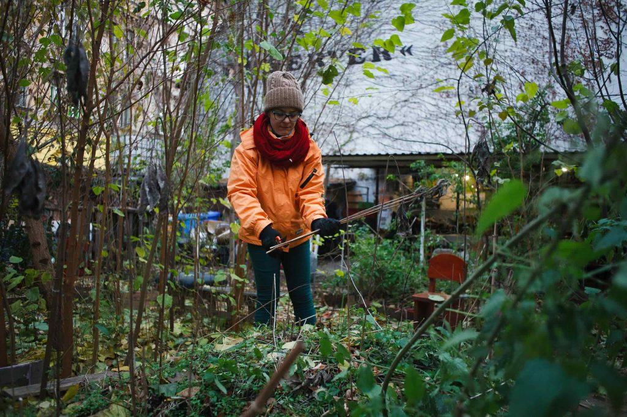 | © Auróra Klímakert
Eredeti tartalom: Európai Éghajlati Paktum
Továbbította: Helló Sajtó! Üzleti Sajtószolgálat
Ez a sajtóközlemény a következő linken érhető el:

